Міністерство освіти і науки України
Національний технічний університет України
«Київський політехнічний інститут ім. Ігоря Сікорського»
Факультет інформатики та обчислювальної техніки
Кафедра обчислювальної техніки

ЛАБОРАТОРНА РОБОТА № 8
з дисципліни «Основи Front-end технологій» на тему
«Верстка сайту за допомогою HTML-5 і CSS-3 за зразком»

Варіант № 5

Перевірив:
Жереб К. А.
Виконала :
Студентка 3 курсу ФІОТ-у
Група ІМ-31
Ткаченко Зеновія Геннадіївна

Київ 2025

Мета роботи
Метою лабораторної роботи є закріплення навичок роботи з HTML та CSS, навчання верстці інтерфейсу за готовим макетом. Під час виконання завдання необхідно було створити сайт, який повністю повторює структуру та стилі наданого шаблону.

Хід виконання роботи
Для створення сторінки було використано HTML5 для побудови структури документа та CSS3 для оформлення стилів відповідно до дизайну. Структура сайту включає шапку з меню, головний блок із зображенням та текстом, секції з інформаційними блоками, галерею та цінові плани.
Під час верстки застосовано сучасні способи компонування елементів, зокрема Flexbox для вирівнювання блоків. Колірна схема, шрифти та відступи були підібрані відповідно до макету. Зображення розміщені з дотриманням пропорцій і композиційного вирівнювання.
Після завершення верстки проєкт було завантажено у репозиторій GitHub, а сторінку опубліковано через GitHub Pages.
Посилання на сайт:
https://zenoviia.github.io/Front-end-8/
Посилання на репозиторій:
https://github.com/Zenoviia/Front-end-8

Скріншоти реалізованого сайту

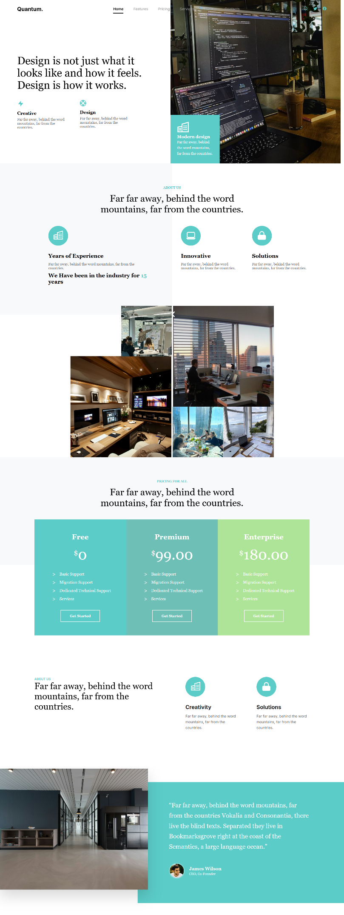

Висновки
У ході виконання роботи було створено веб-сайт, який відтворює дизайн наданого шаблону. Я закріпила навички роботи з HTML та CSS, навчилася використовувати Flexbox для компонування блоків, працювати з зображеннями та стилями. Також набуті навички роботи з GitHub та розгортанням сайту за допомогою GitHub Pages. Результат відповідає структурі та стилю макету.

